Выполнил: Котина Дарья Сергеевна, 286 группа.

**Отчет по практической работе № 1**

**«Разработка карты или структуры сайта (Mind Map)»**

**Цель практической работы:** формализовать основные функции системы

**Решение задач:**

1. Определить структуру сайта или системы. Выделить основные разделы для клиентской части и панели администратора.

2. Построить диаграмму «Mind Map», визуализирующая структуру клиентской части и панели администратора.

**Выводы:**

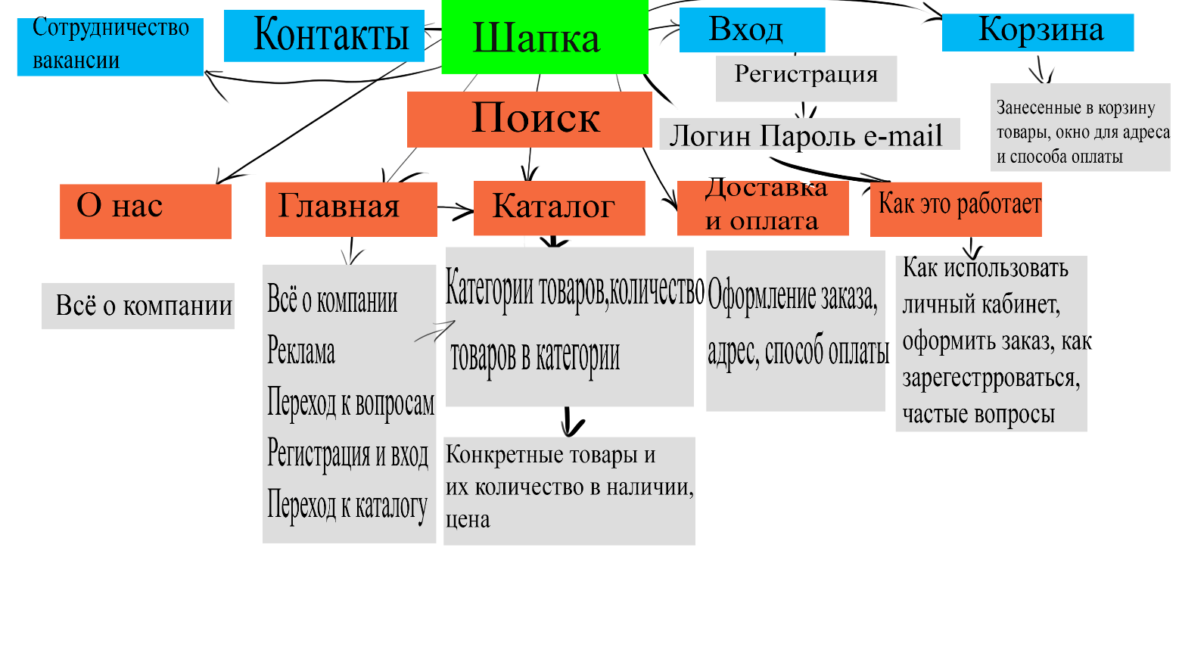

Панель администратора

Панель пользователя

